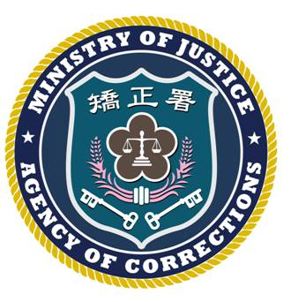 | 法務部矯正署臺北監獄新聞稿  發稿日期：101年1月6日  連 絡 人：秘書蘇坤銘  連絡電話：03-3206184

有關收容人陳水扁返家探視過程，本監說明如下：
收容人陳水扁因岳母病逝，符合監獄行刑法第26條之1返家探視之規定，經本監衡酌民間習俗及家屬意願後，安排陳員於本(6)日上午9時抵達臺南市新營區殯儀館參加頭七祭拜。
基於對卸任國家元首之尊重及人道考量，全程未施用戒具。返家探視過程順利，陳員於上午11時離開殯儀館，下午1時55分平安返監。
感謝警察同仁和各單位協助維安工作同仁的辛勞，讓返家探視的任務圓滿完成。

